
II. évf. 32. szám Évközi 18. vasárnap 2013. augusztus 4.
Az Eucharisztikus imádság (kánon)
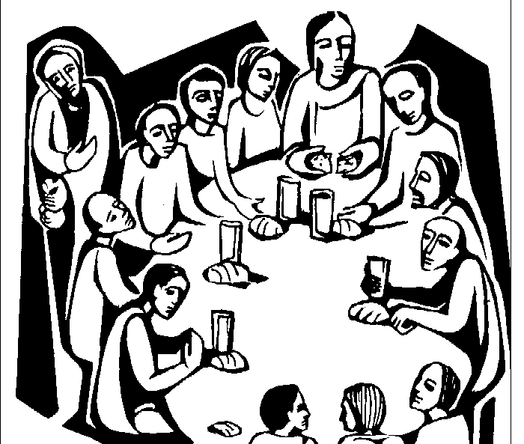
Az Eucharisztikus imádsággal kapcsolatban a következőkre érdemes odafigyelni:
1) A gyerekmisékhez való kánont (a 2002. és 2008. Római Misekönyvből kimaradt mindkettő) nem számítva a magyar nyelvű misekönyvben összesen kilenc kánon található, szebbnél-szebb szövegekkel : 1-4. kánonok, kiengesztelődési kánon (ebből a 2002. és 2008. Római Misekönyvben kettő található, mindkettő esetében azzal a megjegyzéssel, hogy olyan szentmiséken használjuk, amelyekben a hívek számára mélyebben kívánjuk feltárni a kiengesztelődés titkának jelentőségét, az ide tartozó különféle szükségekben mondott misék alkalmával, nagyböjtben az időszaknak megfelelő prefációval), A-D "Svájci kánonok". Váltogassuk, használjuk mindegyiket! Aki unos-untalan mindig csak a II. kánont használja, annál felmerülhet a gyanú, hogy szeretné a szent ténykedést minél olcsóbban", minél kisebb időráfordítással „megúszni”. Az érthető, hogy az esetek többségében, főleg hétköznapokon ezt használjuk. Az iménti megjegyzés azoknak szólt, akik soha, vagy csak alig használják a többit.
Fogadjuk meg XVI. Benedek pápa szavait: "A misekönyvben található különféle eucharisztikus imák az Egyház élő hagyományából valók; és kimeríthetetlen teológiai és spirituális gazdagság jellemzi őket. A hívőknek el kell jutniuk oda, hogy megfelelően tudják értékelni ezeket" (Sacramentum Caritatis 48.).
2) Ne idegenkedjünk a római kánontól se! Ha nem is sűrűn, de olykor-olykor vegyük elő! Főleg olyan ünnepeken, amelyeknek saját betétjük van, és azoknak a szenteknek ünnepén, emléknapján, akik név szerint szerepelnek benne. Másfél évezredes tiszteletreméltó, megszentelt hagyományt ápolunk ezzel. (Ha nászmisén olyan gyakorló katolikusokból álló közösség vesz részt, akik számára nem teher a kánon terjedelme, akkor érdemes a szép önálló betétje miatt ilyenkor is elővenni.)
3) A II. kánon prefációja használható az I. és a !II. kánonhoz is olyan misékben, amelyekben közös prefációt kell mondani. És megfordítva: A II. kánont bármikor mondhatjuk a saját prefációjával, akkor is, ha az aktuális miséhez másik volna előírva. De tetszés szerint helyettesíthetjük bármelyik másik, az aktuális misében esedékes prefációval is a II. kánonban a kánon saját prefációját.
4) A többi kánon prefációja szerves része az adott kánonnak, nem választható el tőle. Vagyis ezeket a prefációkat nem cserélgethetjük, nem fűzhetjük másik kánon elé, és ezek előtt a kánonok előtt nem mondhatunk más prefációt, mint a sajátjukat. Ez vonatkozik a IV. kánonra, a gyerekmisék kánonjára, a kiengesztelődési misekánonra és a VII. A-D kánonokra, ill. ezek prefációira abban az értelemben, hogy az I., II. és III. kánonhoz se csatolhatjuk őket.
5) A "Szent vagy...” is része a kánonnak. Az előírt szöveggel kell mondani vagy énekelni. Nem engedhető meg, hogy helyette miseének ide illő versszakát vagy bármi más olyan éneket énekeljenek, amelynek a szövege eltér a jóváhagyottól.
6) Szigorúan tilos a kánon imádkozása alatt nem szólhat a hangszer és nem szólhat ének sem! "A papra tartozó részek között első helyen áll az Eucharisztikus ima. Az egész ünneplésnek ez a csúcspontja .... " (ÁR. 30.) "A pap elöljárói tisztségére tartozó részek jellege megkívánja a világos és jól hallható előadást, és mindenki részéről a figyelmes hallgatást Amíg a pap ezeket a részeket mondja, más imák és énekek nem végezhetők; és hallgasson az orgona vagy más egyéb hangszer." (ÁR. 32., vö. Sc. 7., 33., 52., Redemtionis Sacramentum 53., Musicam Sacram 14.) - Ahol nagyon hiányolnák az ilyenkor megszokott éneklést, ott áthidaló megoldás lehet, hogy az Úrfelmutatást követő akklamáció után - mintegy annak folytatásaként - énekelnek egy versszakot, ezt a pap megvárja, és ennek végeztével folytatja a kánon imádkozását.
7) A misekönyv függelékében a kánonok egyes részeihez kották találhatók. Nagyon javasolt, hogy ünnepélyes alkalmakkor használjuk ezeket, énekeljük a megfelelő szövegeket vagy legalább egy részüket, főleg a konszekráció szavait. - Dicsérendő szokás énekelni a kánont záró doxológiát azokban a szentmisékben is, amelyekben a többi miserészt nem énekeljük, hiszen ez a szentmise csúcspontját kísérő imádság.
(Vác Egyházmegyei Körlevelei 2010/VI. 1521/2010 számából)
Zsinati könyörgés:
Add, hogy egyházmegyei zsinatunk résztvevői munkások lehessenek Isten aratásában!
HIRDETÉSEK
Időszaki kiállítás nyílik Sipos Evelin alkotásaiból a Vácdukai Közösségi Házban. A kiállítást 2013. augusztus 10-én a 17:30-kor kezdődő Szentmise után Moys Gábor székesegyházi karkáplán, a művésznő bérmakeresztapja nyitja meg. Mindenkit szeretettel várnak a Vácdukai hívek.
Liturgia-ismereti versenyt hirdetünk a kedves híveknek, melyre minden korosztály jelentkezhet. A kérdések a Penci Értékkereső korábbi és majdani számaiban megjelent cikkekből lesznek összeválogatva. Értékes tárgynyeremények kerülnek kiosztásra a legjobbak között.
2013.08.06 K 19:00 Urunk Színeváltozásának ünnepe, Szentmise a templomban
2013.08.11 V 11:00 Búcsúi Szentmise a templomban
Hivatali ügyintézés: Vác- Alsóvárosi Plébánia 2600 Vác Konstantin tér 11.
tel: (27) 814 184 web: http://vac-alsovaros.hu e-mail: info@vac-alsovaros.hu

